ваш текст

**Фамилия  
Имя Отчество**

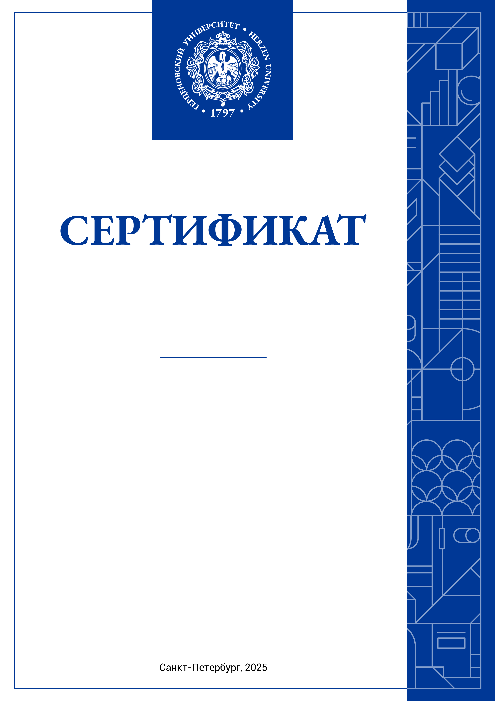

И.О. Фамилия

Должность